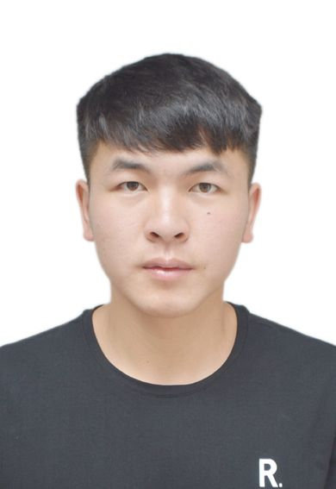**个人简介**

姓名：杨超 性别：男

出生年月：1997年8月

籍贯：云南红河

电话：15187329757

QQ：2366619091

Email：2366619091@qq.com

**求职意向：营销管理，人力资源管理专员，客户服务专员**

* **政治面貌：**

共青团员

* **教育背景：**滇西科技师范学院工商企业管理

工商管理专业知识与实务，企业战略管理，市场营销、基本会计、 统计学，市场调查与预测、广告学、经济学、大学英语、经济数学、计算机、中小企业管理，泰国语、管理学原理、电子商务、电算会计、税收实务、

* **校园工作：**

**白鹭环境保护社 社长**

主要负责人 ，组织学习环保知识，宣传环保知识，开展环保知识竞赛**书法协会宣传部 部长**，

校园书法软笔大赛中荣获优秀奖，指导书法协会新成员学习书法相关知识，练习书法基本笔画和结构

**管理与经济学院团总支 干事**

2017年度荣获优秀共青团员称号，出勤率前列

2017~2018学年度在学习中成绩优秀，本专业第二名。积极参加志愿献血活动，为社会做公益。2018~2019学年篮球协会优秀学生干事，2018~2019学年白鹭环境保护社优秀学生干事，2018~2019学年书法协会优秀学生干事

* **资格认证：**

计算机云南省一级b、高等学校英语应用能力A级、普通话二级乙等

* **社会实践经历：**

云南省第十五届运动会者愿者、 云南省第十一届残疾人运功会暨第五届特殊奥林匹克运功会志愿者、 云南昆明桥香园过桥米线销售专员

* **获奖经历：**

2018年“绿梦校园”全国大学生环保文化节系列活动——第二届全国大学生环保知识竞赛中荣获优秀奖，2018年第三届全国大学生预防艾游病知识竞赛中荣获优秀奖

* **自我评价：**

1、个性开朗，容易交流和相处，有团队荣誉感 。

2、有一定的组织能力，语言交通能力，本人工商企业管理专业，有一定的管理专业知识 。

3、自控能力较强，执行力比较强，以学校上级组织领导和同学交流沟通较好相处。